**附件2**

**2025年广西自治区级继续医学教育项目申报操作说明**

**1.系统登录**

首先打开浏览器，在浏览器地址栏中输入继续医学教育管理系统:

<https://jxjy.wsjkw.gxzf.gov.cn/kjptwsw>，（推荐使用显示器分辨率：1366*768 或更高分辨率，谷歌浏览器或 360 浏览器极速模式）如下图：

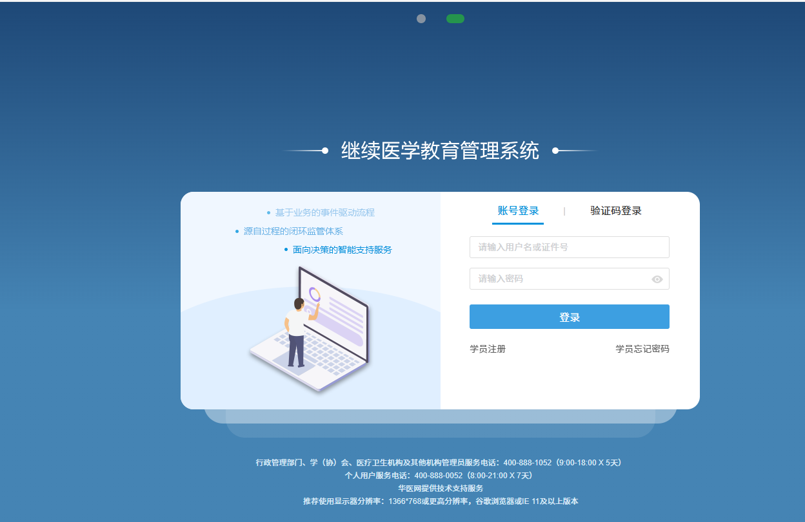

**登陆系统**：选择“账号登录”，输入您使用单位的系统用户名、密码，点击登录后需要 进行管理员认证，首次登陆需要点新增管理员，输入管理员姓名和手机号，如下图：

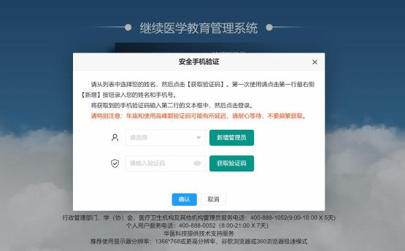

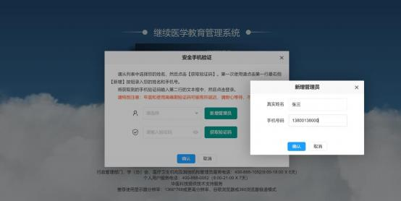

选择管理员姓名，点击获取验证码，输入验证码后即可登陆系统

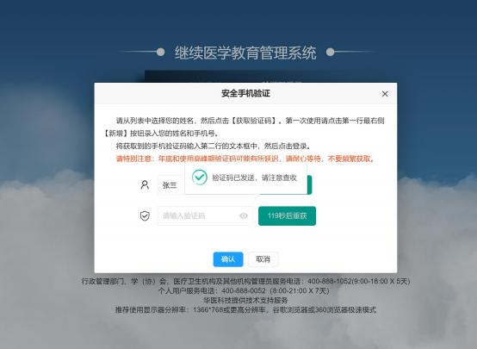

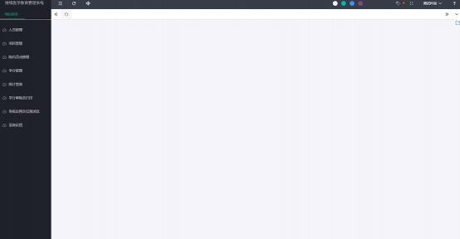

**2.项目审核**

项目审核页面用于审核科室上报项目信息。分为 5个模块，分别为：**全部、未审核、 审核通过、退回修改、审核不通过**。5 个模块对应项目的审核状态分类，每个模块括号内的 数字对应该模块内有多少个项目。下面以全部模块进行详细说明，其他模块操作方式与全部 模块操作类似，您可以参考全部模块的相关操作方式。

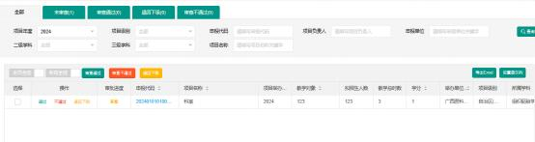

进入项目审核页面，选择查询条件，点击**“查找”**按钮就可以查询出满足条件的项目进 行审核。点击“项目编号”按钮，可以查看整个项目的具体信息并可以导出pdf。

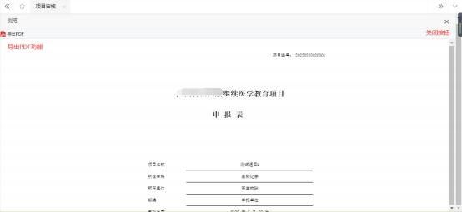

浏览项目信息后，对该项目进行审核，直接点击项目对应操作列审核按 钮。也可以勾选项目选择列，点击项目审核按钮批量审核。

**退回修改：**如果项目信息有误，点击“退回修改”按钮或者点击第一栏的方框，再点击 “退回修改”按钮，申报账户就可以修改项目；

**不通过：**如果不同意上报这个项目，点击 “不通过 ”或者点击第一栏的方框，再点击 “不通过”按钮；

**通过：**如果同意上报，点击 “通过”或者点击第一栏的方框，再点击“通过”按钮。

**3.项目申报与备案**

**3.1.新项目申报**

新项目申报页面用于申报项目信息。点击项目管理-新项目申报，分为 4个模块，分别为：**全部、未上报、已上报、、退回修改**。4个模块对应项目的上报、审核状态分类，每个模块括号内的数字对应该模块内有多少个项目。下面以全部模块进行详细说明，其他模块操作方式与全部模块操作类似，您可以参考全部模块的相关操作方式。如果你需要将项目信息导出使用，那么您可以使用**“导出 Excel”**功能导出 Excel。

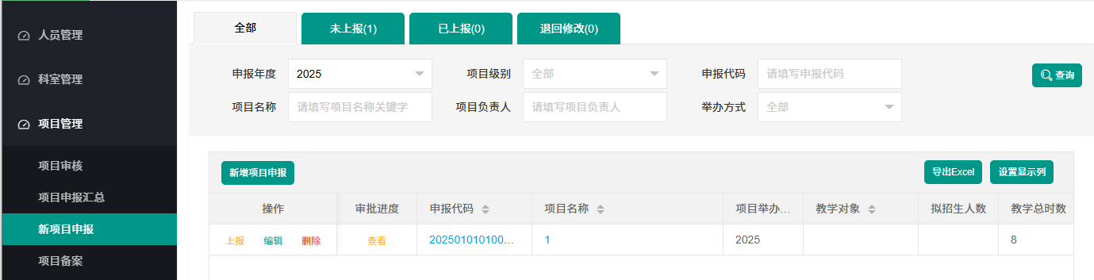

**设置显示列**：单位可以设置该页面项目显示列。

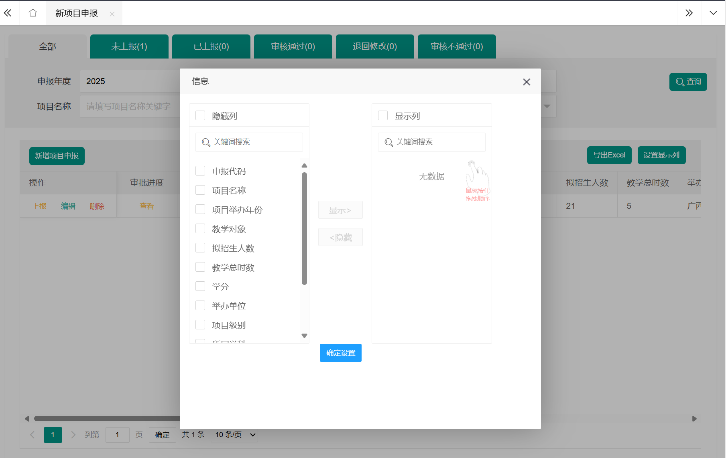

在项目申报时间范围内，项目申报用户可以申报本年度新项目，点击**“新增项目申报”** 按钮，会弹出新项目申报对话框，选择项目申报年度、项目级别，进入项目填报页面。

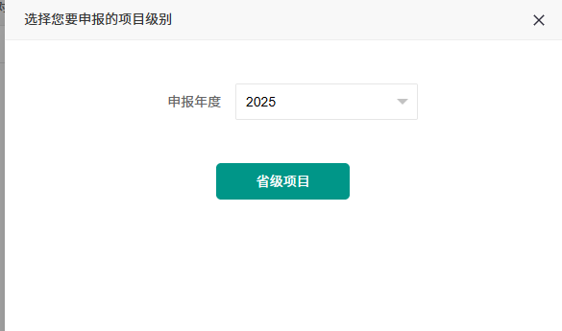

进入项目填报页面后，共计有四页内容需要填报，分别为：**项目基本信息、项目负责人信息、课程及教师信息、项目其他信息**。在项目基本信息页需要填报本项目的项目名称、所属学科等信息，需要按照相关要求如实填报，第一页信息填报完成之后，点击**“保存并进入下一页”**按钮，进入第二页信息的填报。

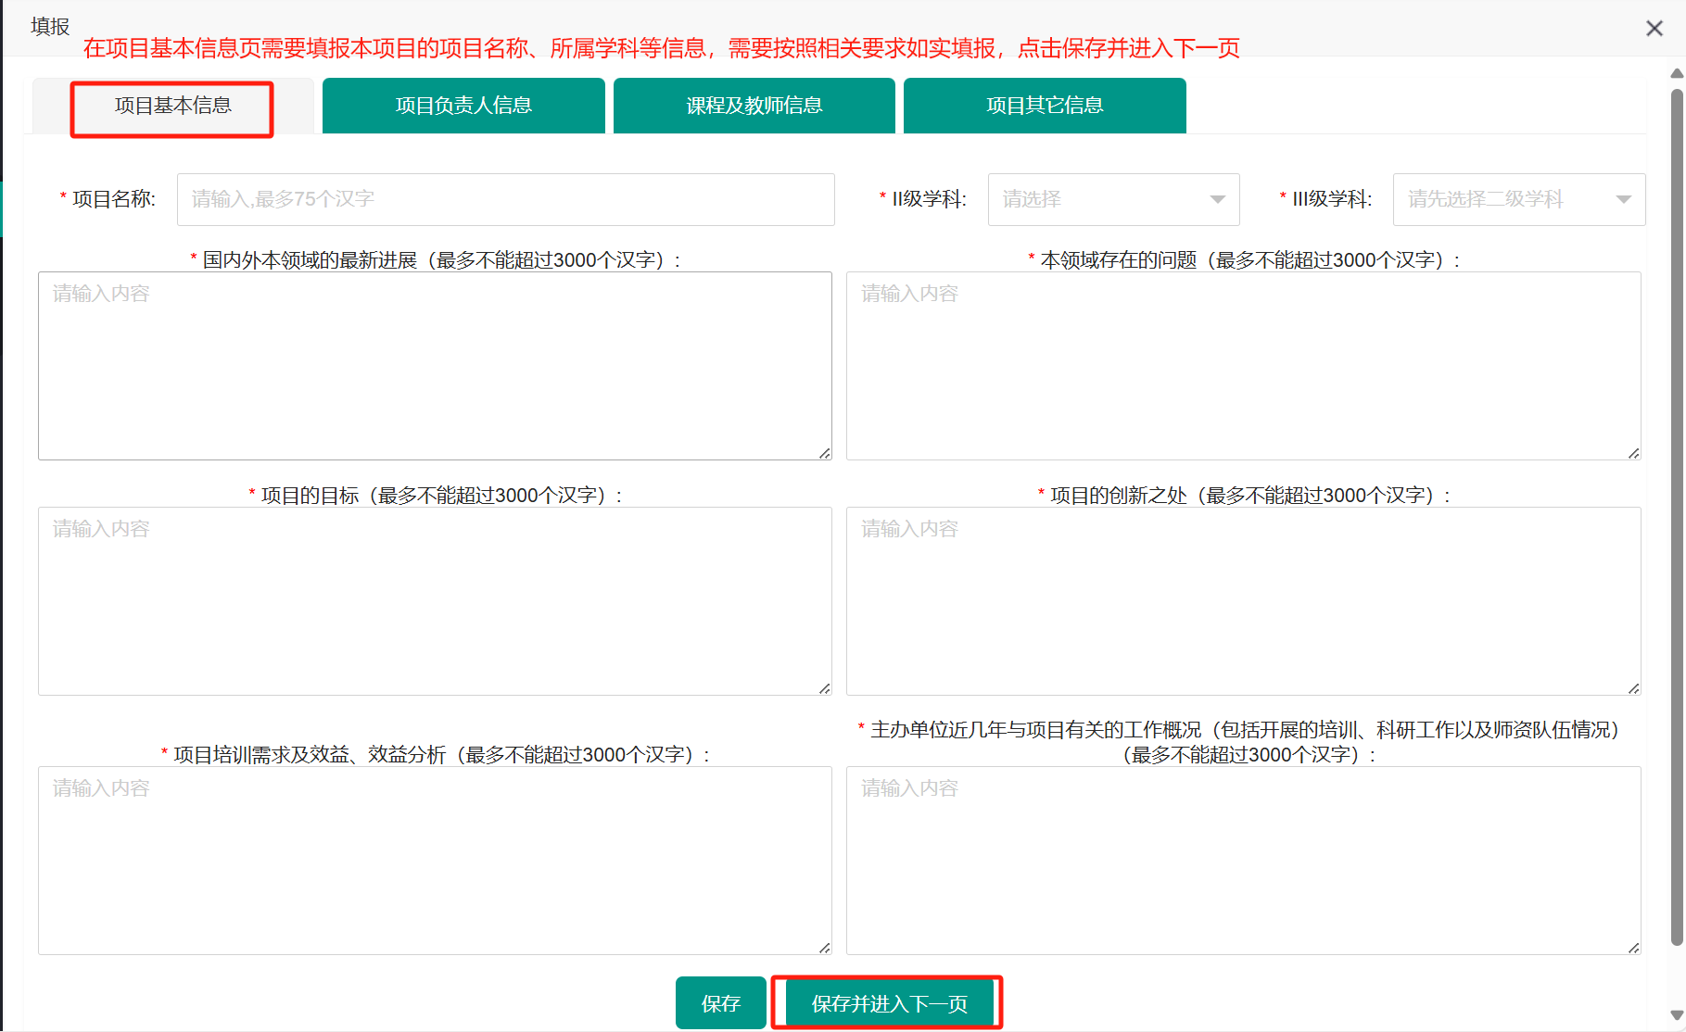

进入项目负责人信息填报页，完成项目负责人相关信息的填报，如实填写相关信息，所有带星号的都是必填项，填报完毕后点击**“保存并进入下一页”**按钮进入后续的填报页面。

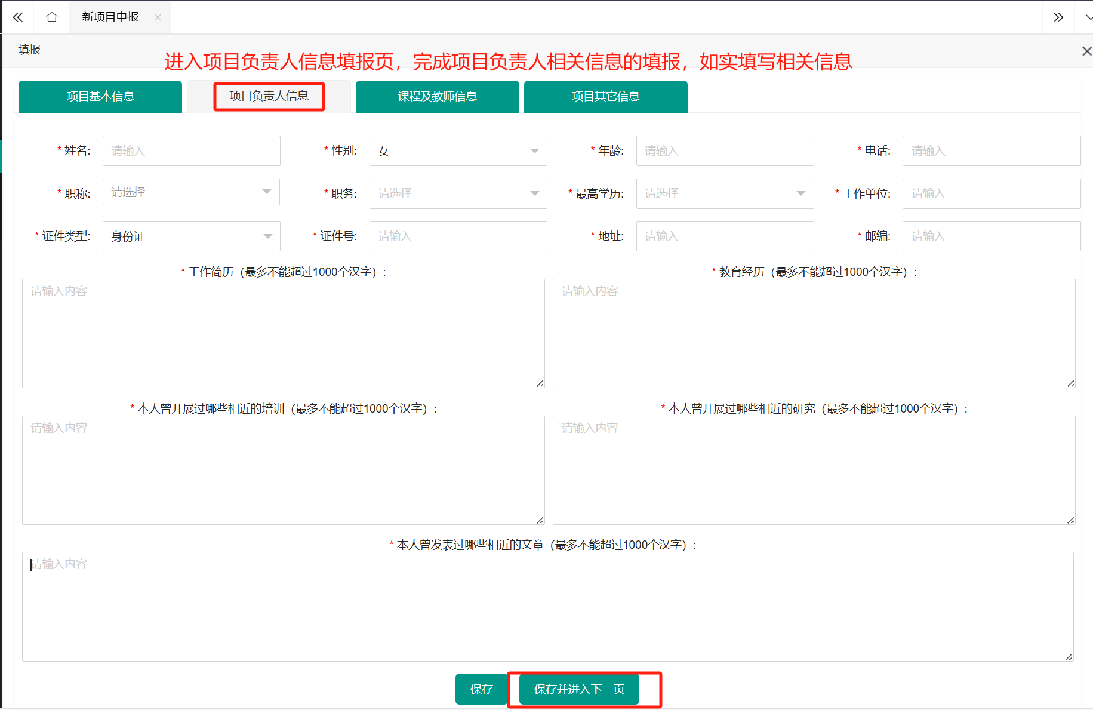

下一页填报需要填报项目项目课程以及此项目师资的相关信息，此项目包含的所有 课程进行上报，如果项目涉及到多个课程，就需要把每个课程逐次填报。

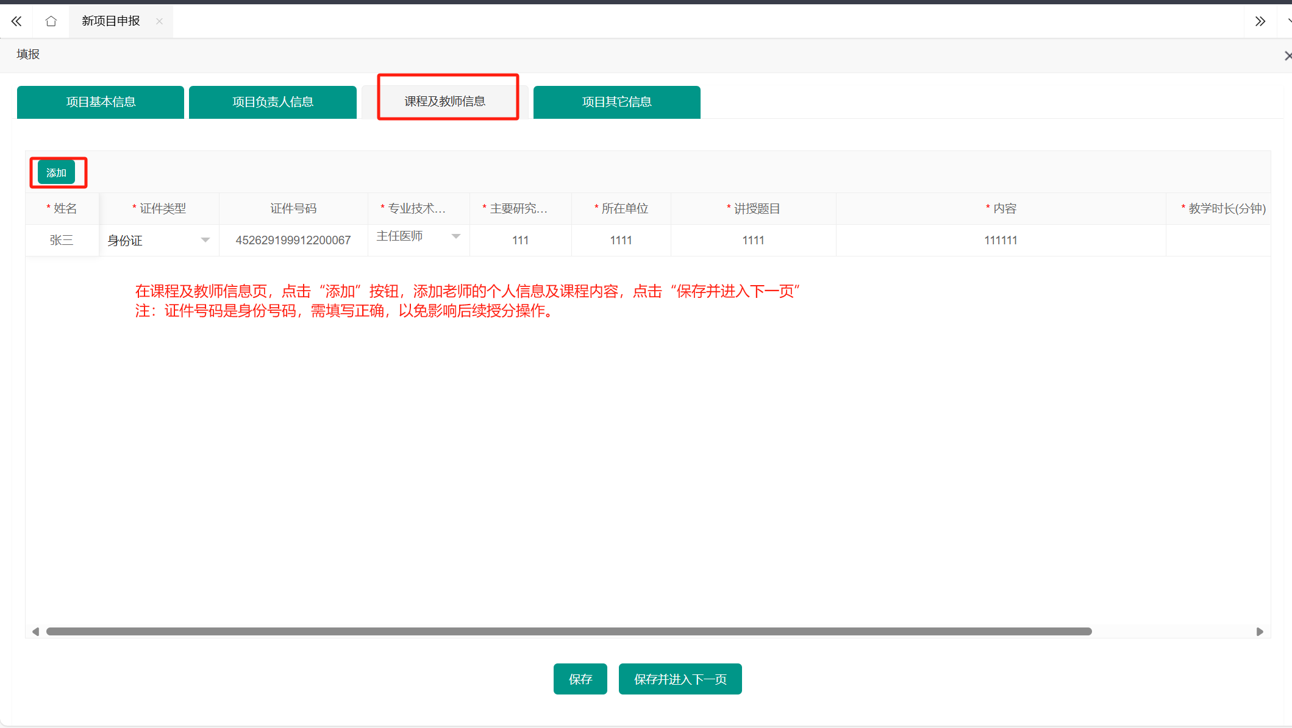

课程及教师信息填报完毕之后，点击**“保存并进入下一页”**按钮，继续填报项目的相关

信息。

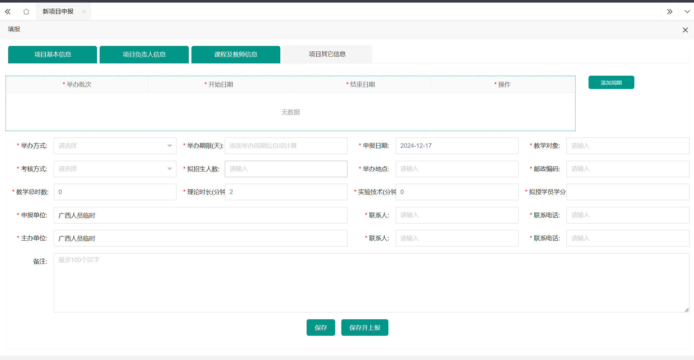

如实填报该页面的相关信息，完成信息填报，点击**“保存”**按钮保存本页信息，该项 目会自动出现在项目列表中，如项目填报完毕，可以点击**“上报”**按钮，上报项目。如需再对项目进行修改，点击**“编辑”**按钮，进行后续的修改。项目提交后无法再进行修改。或者，也可点击**“保存并上报”**按钮将项目保存并上报。

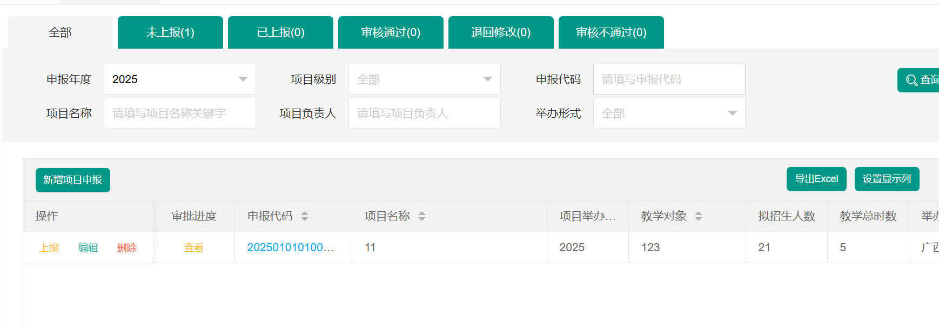

项目上报后，单位可随时关注项目审核情况，点击审核进度列**“查看”**按钮，查看项目审核情况。

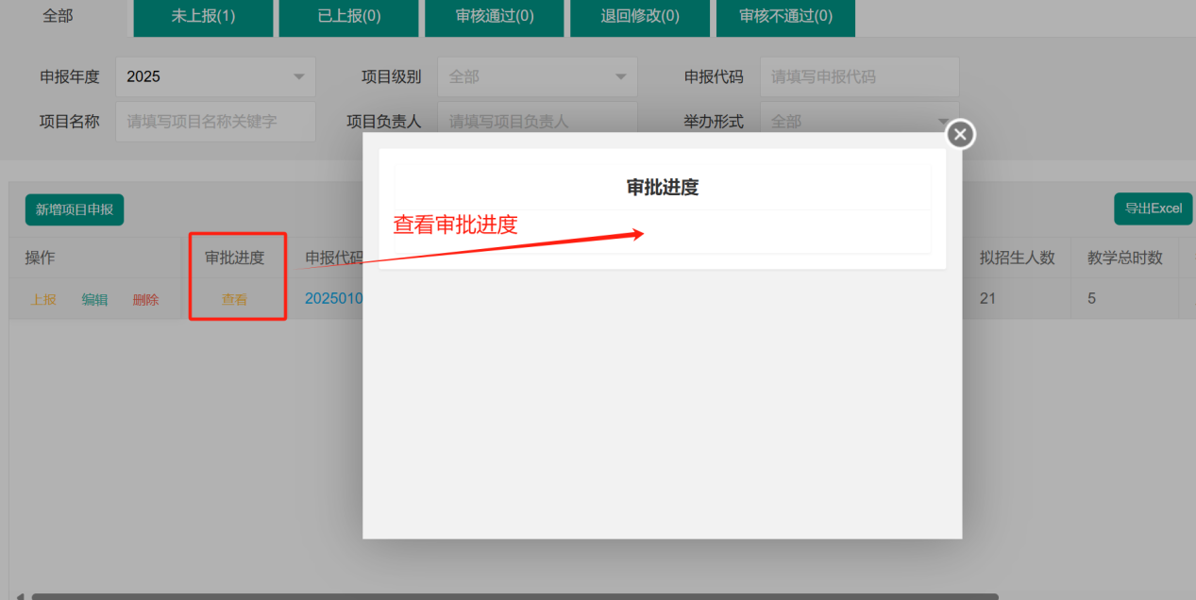

**3.2.项目备案**

项目备案页面用于备案项目信息，符合备案条件的项目，会显示备案操作按钮，点击备案，可填写项目备案有关信息。填写备案有关信息后，点击保存按钮，返回备案项目列表，如项目信息填写完毕，可点击提交按钮，完成备案项目的上报。

项目备案分为4个模块，分别为**：全部、未备案、已备案、退回修改**。4 个模块对应项目的备案状态分类，每个模块括号内的数字对应该模块内有多少个项目。下面以全部模块进行详细说明，其他模块操作方式与全部模块操作类似，您可以参考全部模块的相关操作方式。如果你需要将项目信息导出使用，您可以使用功能导出 Excel。